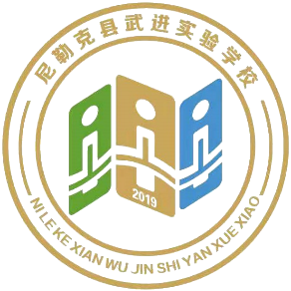**简 报**

**2020-2021学年 第 31 期**

**尼勒克县武进实验学校 2021年3月29日**

**◎优课共观摩 引领促发展◎**

为落实尼勒克县教育局3月21日教研工作会议精神，提高我县小学数学课堂教学效果，深化课程改革，推进素质教育，总结推广先进经验，提升课堂教学能力。尼勒克县教育局教研室小学数学学科组于2021年3月29日在尼勒克县武进实验学校组织了小学数学优质研讨课观摩交流活动。参与活动的有全县各学校数学骨干教师代表。

本次活动中四位授课教师都是我县数学学科带头人和骨干老师，对本学科专业知识有着较为扎实、厚重的功底和丰富的教学经验。第二小学的成爱萍教师与武进实验学校的田雪莲教师执教同一课题《小数的初步认识》，武进实验学校的吴冬梅和曾玉芳两位教师共执教《圆柱的认识》。四位教师分别从传统教学与创新课题两种不同的教学方式进行同课异构。

参加优质的4位教师精心准备，她们以自己独特的教学风格各展其才，通过精心设计教学流程，创设生活化的教学情境，有效调动了学生学习的积极性，让学生自主学习，合作探究，课堂教学凸显实效！巧妙的运用转化的思想，架起新旧联系的桥梁，水到渠成的建立知识间的联系。

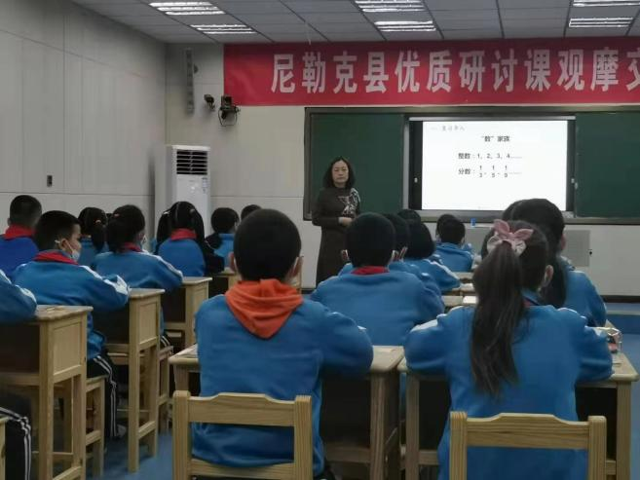成爱萍老师紧扣教材，注重知识的类比迁移，引用丰富的生活情境，注重德育渗透，为大家呈现了一堂有效充实的课。

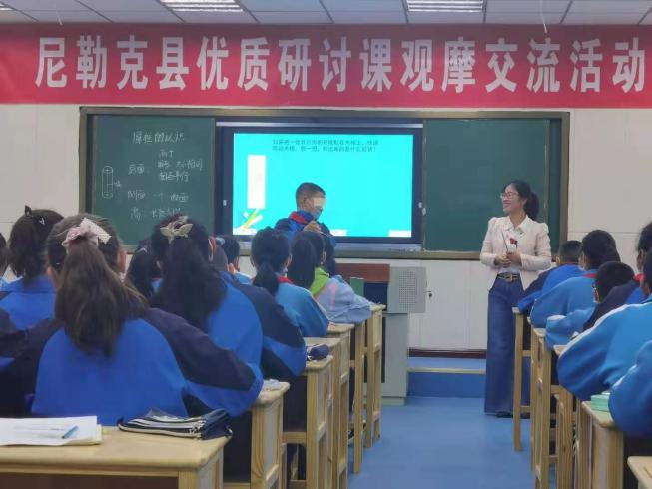曾玉芳老师注重学生感性的体验，充分利用现代教学技术形象直观的展示圆柱的特征，帮助学生理解。扎实的教学功底及灵动的课堂调控、真诚的互动场景，赢得了观课老师赞赏的目光。

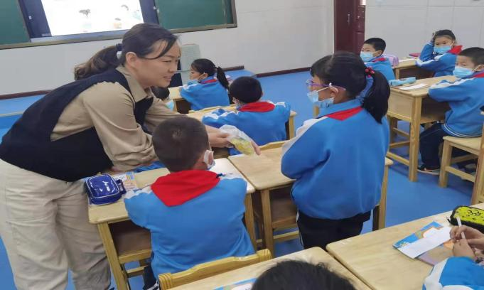田雪莲老师引用生活中丰富的大数实例，贴近生活又简洁富有实效，同时关注学习起点，有效迁移旧知，精心设计教学活动，教学流程生动、流畅，教师教得有条不紊，学生学得兴趣盎然。

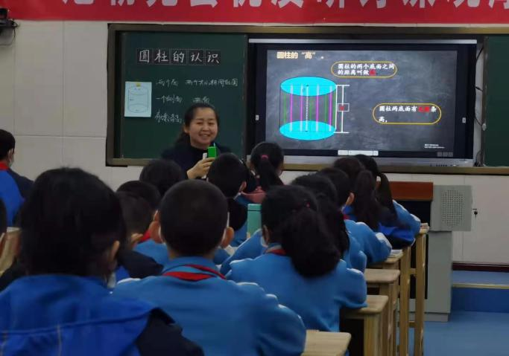吴冬梅老师注重培养学生情感、态度、价值观，注重学生的自主学习，让学生通过动手操作，小组合作交流等手段，充分调动了学生学习的积极性、主动性。对教材的重难点把握到位，课堂节奏鲜明，有张有弛，在教学的每个环节中都注重了老师的“导”，较好地贯彻了以学生为主题的创新课堂教学理念。

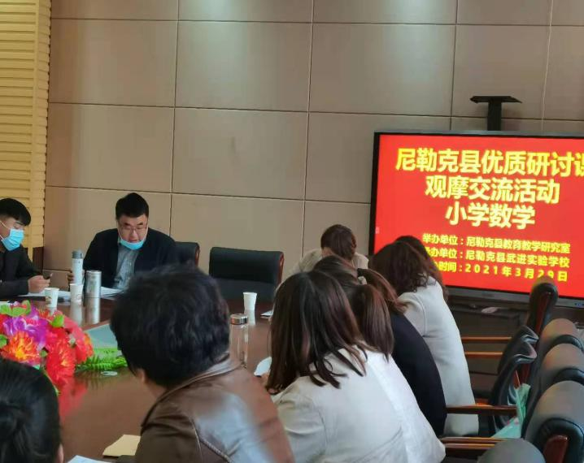下午北京时间三点由教研室王琼坤老师主持今天的研讨活动。首先由授课的四位教师分别阐述自己的教学设计和授课反思，随后各学校代表发表自己的听课感悟，武进实验学校援疆副校长许宏伟在点评中提出：一堂好课没有统一的标准，但有大致的要求。1、好课应是有意义扎实的课；2、好课应是有效充实的课；3、课堂要有深层性；4、要有常态性；5、会有不足之处，是一堂真实的课；最后由王琼坤老师对本次活动做了总结，并布置两项工作：一、要求各位观课教师以本次研讨为范本回校后做好二级培训。二、安排部署本学期创新课堂创建工作。

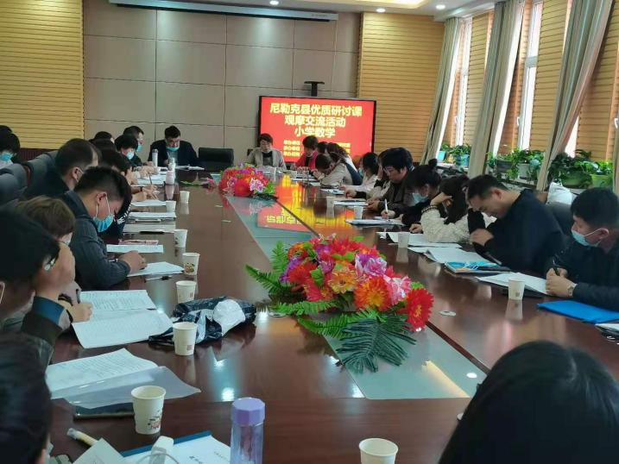这次观摩研讨课展示活动的开展，既是给我县数学教师提供了一次难得的学习的机会，又是交流展示的机会，让广大教师进一步学习和领会了创新课程的理念，更新了教学观念，把握创新课程实施的价值取向、教学方法和学习方式，在课堂教学中体现课改的要求，对提高我县教师队伍的整体素质，培养学生学习意识起到了有效的促进作用。

|  |  |  |
| --- | --- | --- |
| **抄报：尼勒克县教育局** | | |
| **抄送：尼勒克县武进实验学校** | | |
| **撰稿人：曾玉芳 白兰** | **审核：柯金虎** | **责任编辑：陈新裕** |